2018年02月27日韩秋云的初中物理组卷

一．选择题（共8小题）
1．甲、乙两物体叠放在水平面上，与水平面对乙物体的支持力平衡的是（ ）
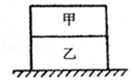
A．乙物体所受的重力
B．乙物体对地面的压力
C．甲物体所受重力和乙物体所受的重力
D．甲物体对乙物体的压力和乙物体所受的重力
2．小夏推箱子经历了如图所示的过程，最终箱子被推出去后又向前滑行一段距离，对上述过程中涉及到的物理知识，分析正确的是（ ）
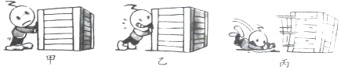
A．在甲图中，因为箱子没动，所以小夏没有对箱子施加力的作用
B．在乙图中，因为箱子受到的摩擦力大于推力，所以小夏没有推动箱子
C．在乙图中，箱子受到的推力和摩擦力是一对平衡力
D．在丙图中，箱子滑动时，受到的摩擦力小于推力
3．一弹簧测力计放于水平桌面上，分别受到水平向左的F₁和水平向右的F₂的拉力作用，F₁=3N、F₂=4N，弹簧测力计静止时如图所示，下列说法正确的是（ ）
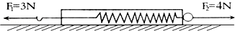
A．弹簧测力计的示数为1N B．弹簧测力计的示数为3N
C．弹簧测力计的示数为4N D．F₁、F₂是一对平衡力
4．如图所示，水平地面上静置着A、B两物体，下列说法正确的是（ ）
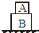
A．物体B受到的重力与水平地面对物体B的支持力是一对平衡力
B．物体A受到的重力与物体A受到物体B的支持力是一对相互作用的力
C．物体B对水平地面的压力与水平地面对物体B的支持力是一对相互作用的力
D．物体B对物体A的支持力与物体A对物体B的压力是一对平衡力
5．下列做法中，属于增大摩擦的是（ ）
A．锁生锈不好打开时，将少量食油注入锁孔后，就容易打开了
B．拉链拉不动时，可在拉链上抹一点石蜡，就容易拉了
C．搬运笨重货箱时，可在地上铺几根圆木，就容易推动了
D．汽车失事的马路上流满了润滑油，可在路面上撒些沙子，就更安全了
6．用5N的水平拉力使木块在水平桌面上做匀速直线运动时，物体受到的滑动摩擦力为5N；现改用10N的水平拉力使木块仍在这一水平桌面上运动，此时木块受到的滑动摩擦力大小是（ ）
A．小于5N B．大于5N C．等于5N D．无法判断
7．如图所示，用F=6N水平向右的拉力匀速拉动物块A时，物块B静止不动，此时弹簧测力计的示数为4N，则物块B所受摩擦力的大小及方向为（ ）
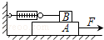
A．4N，向左 B．6N，向左 C．6N，向右 D．4N，向右
8．如图，在粗糙的水平面上叠放着甲、乙两个普通的长方体木块，甲木块用一根细绳拴在左边固定的竖直板上，现在用力把乙木块从右端匀速地抽出来，所用的力F=15N，则甲、乙两个木块所受到的摩擦力是（ ）
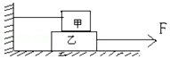
A．甲为零，乙受到向左的15N的力
B．甲受到向右小于15N的力
C．甲受到向右15 N的力
D．甲、乙均受力15 N，甲受向右的力，乙受向左的力

二．填空题（共3小题）
9．如图甲所示，小明用弹簧测力计拉木块，使它沿水平木板匀速滑动，图乙是他两次拉动同一木块得到的路程随时间变化的图象． 第一次的拉力为2N，木块受到的摩擦力 2N，则第二次木块受到的拉力 2N，第二次木块的速度 第一次木块的速度（均选填“大于”、“小于”、“等于”）．
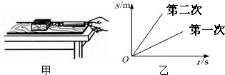
10．如图甲，小华和小明分别用水平推力F₁、F₂，推着木箱在水平地面上作匀速直线运动，木箱通过的路程和时间关系如图乙所示．小华和小明推箱子的速度V₁ V₂，小华和小明推箱子时地面对箱子的摩擦力f₁ f₂，水平推力F₁ F₂．（大于/等于/小于）
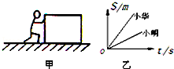
11．如图甲所示，完全相同的A、B两物块叠放在水平桌面上，用F₁=30N的水平力作用在B物块上，AB一起做匀速直线运动，此时B物块所受的摩擦力为 N；若将F₂=50N的水平力按如图乙所示作用在A物块上，它们仍一起做直线运动，则地面对A物块的摩擦力为 N．
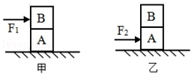

三．作图题（共1小题）
12．木块在拉力 F 的作用下向左做匀速直线运动，请在图中画出木块所受摩擦力的示意图．
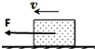

四．实验探究题（共1小题）
13．在探究“影响滑动摩擦力大小因素”的实验中，实验装置如图所示，选取三个相同的木块分别放在不同的接触面上，其中甲、乙两图的接触面是相同的木板，丙图的接触面是棉布
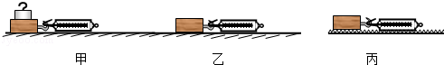
（1）实验中用弹簧测力计拉着木块在水平木板上做 运动．根据 条件可知，木块所受摩擦力的大小等于弹簧测力计的示数．
（2）由 图可以探究滑动摩擦力大小与接触面的粗糙程度关系．
（3）若乙装置中，木块在运动过程中拉力突然变大，滑动摩擦力将 （选填“不变”、“变大”或“变小”）．
（4）评估此实验方案的不足之处是 ．（答出一条即可）

五．解答题（共1小题）
14．在探究“二力平衡条件”的实验中，某小组设计组装的实验装置如图所示：
（1）在探究力的大小对二力平衡的影响时，利用了定滑轮能够 的特点，并通过调整 来改变F₁和F₂的大小．
（2）实验时发现，当F₁稍大于F₂时，木块依然能保持平衡状态，原因是 ，改进该小组的实验方案是 ．
（3）保持F₁与F₂相等，用手将木块扭转到如图所示的位置，松手后瞬间，木块不能保持平衡状态．实验中设计这一步骤的目的是为了探究二力平衡时，两个力应该满足的条件是 ．
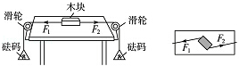

2018年02月27日韩秋云的初中物理组卷
参考答案

一．选择题（共8小题）
1．D；2．C；3．B；4．C；5．D；6．C；7．D；8．B；

二．填空题（共3小题）
9．等于；等于；大于；10．大于；等于；等于；11．30；30；

三．作图题（共1小题）
12．；

四．实验探究题（共1小题）
13．匀速直线；二力平衡；乙丙；不变；不能保证木块一直做匀速直线运动；

五．解答题（共1小题）
14．改变力的方向；砝码的质量；木块受到摩擦力的作用；用小车代替木块进行实验；二力平衡时，这两个力必须作用在同一条直线上；

